Порівняльна таблиця
до проєкту рішення Київської міської ради «Про внесення змін до рішення Київської міської ради від 15 червня 2023 року № 6505/6546 «Про деякі питання функціонування секторів для почесних поховань, відведених на міських кладовищах»
Діюча редакція |  | Редакція до затвердження
1 | 2. Затвердити зразки намогильних споруд, що встановлюються на могилах осіб, похованих у секторах для почесних поховань у місті Києві, згідно з додатком 1 цього рішення. | 1 | 2. Затвердити зразки намогильних споруд, що встановлюються на могилах осіб, похованих у секторах для почесних поховань у місті Києві, згідно з додатком 1 цього рішення та опис зразка пам’ятної плити, яка встановлюється на колумбарній ніші загиблого (померлого) згідно з додатком 2 цього рішення.
 | 3. Похованню (перепохованню) у секторах для почесних поховань, підлягають загиблі (померлі) Захисники та Захисниці України, які захищали незалежність, суверенітет та територіальну цілісність України, забезпечували виконання службових обов’язків та присяги на вірність українському народу, місце проживання яких було зареєстровано у місті Києві, або які брали участь у складі військових частин міста Києва Сил територіальної оборони Збройних Сил України та добровольчих формувань територіальної громади міста Києва, або члени сім’ї яких (батьки, дружина або діти) зареєстровані у місті Києві з числа: |  | 3. Похованню (перепохованню) у секторах для почесних поховань, підлягають загиблі (померлі) Захисники та Захисниці України, які захищали незалежність, суверенітет та територіальну цілісність України, забезпечували виконання службових обов’язків та присяги на вірність українському народу, місце реєстрації яких зареєстроване у місті Києві або місце проживання члена сім’ї яких (дружина/чоловік, один з батьків, син/дочка) зареєстроване у місті Києві, або які брали участь у складі військових частин міста Києва Сил територіальної оборони Збройних Сил України та добровольчих формувань територіальної громади міста Києва з числа:
2 | Додаток 1  до рішення Київської міської ради  від 15.06.2023 № 6505/6546  Зразки  намогильних споруд, що встановлюються на могилах осіб, похованих у секторах для почесних поховань у місті Києві  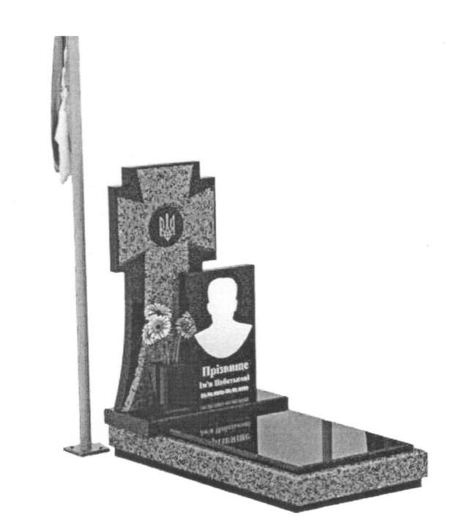  ОПИС ЗРАЗКА № 1  Намогильна споруда складається з цоколя з намогильною плитою, тумби, вази та пам’ятника, який складається з трьох частин: фронтальної, тильної та виносної меморіальної плити. Елементи споруди виконуються з полірованого природного каменю темного кольору. Фронтальна частина пам’ятника та цоколь виконуються з полірованого природного каменю світлого кольору.  На виносній меморіальній плиті розміщуються портрет загиблого (померлого) (за наявності), дата його народження і смерті, прізвище, власне ім’я, по батькові (за наявності), військове звання, а також за бажанням виконавця волевиявлення загиблого (померлого) або особи, яка зобов’язалася його поховати, може карбуватися зображення релігійної символіки та відомості про державні нагороди (за наявності).  На променях фронтальної (більш світлого кольору) частини пам’ятника виконуються написи «Героям» і «Слава». На перетині променів фронтальної (більш світлого кольору) частини пам’ятника виконується отвір і розташовується офіційне зображення Герба України. За наявності відповідного волевиявлення офіційне зображення Герба України може бути замінено на зображення стилізоване відповідно до символів Збройних Сил України.  З правого боку від пам’ятника встановлюється Державний Прапор України.  Загальні габаритні розміри намогильної споруди становлять , мм:  довжина 1800  ширина 1000  висота 1700  Інші розміри, характеристики та вимоги, у тому числі технологічні, визначаються державними нормами та стандартами України. | 2 | Додаток 1  до рішення Київської міської ради  від 15.06.2023 № 6505/6546  Зразки  намогильних споруд, що встановлюються на могилах  осіб, похованих у секторах для почесних поховань у  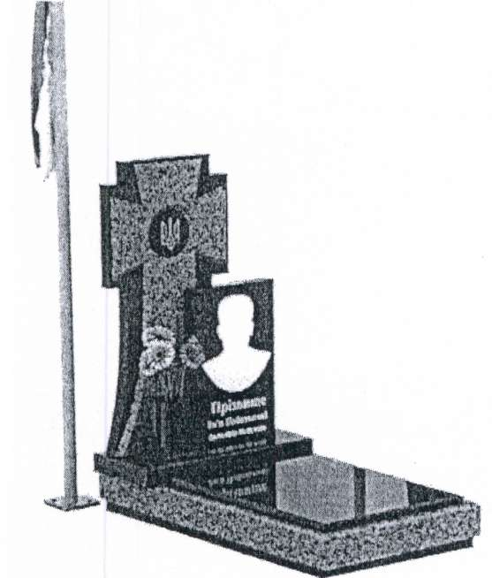  місті Києві  рис.1.1 Загальний зовнішній вид намогильної споруди зразка №1  ОПИС ЗРАЗКА № 1  Основними елементами намогильної споруди є намогильна плита, постамент та пам’ятник. Додатковими елементами намогильної споруди є ваза для квітів або ліхтар.  Намогильна плита складається з основи, цоколя та покривної плити; пам'ятник складається з тильної частини, фронтальної частини, та меморіальної плити.  Елементи споруди виконуються з полірованого природного каменю темного кольору. Фронтальна частина пам'ятника та цоколь виконуються з полірованого природного каменю світлого кольору. Розміри основних елементів споруди та їх складових наведено у таблиці 1.1.  На меморіальній плиті виконується методом «світлина в склі» портрет загиблого (померлого) (за наявності), висотою не більше 50,0 см та шириною не більше 40,0 см; карбується прізвище, власне ім'я, по батькові (за наявності), дата його народження і смерті, військове звання. За бажанням виконавця волевиявлення загиблого (померлого) або особи, яка зобов'язалася його поховати, на меморіальній плиті може розміщуватись зображення релігійної символіки та відомості про державні нагороди (за наявності).  На променях фронтальної частини пам'ятника виконуються написи «Героям» і «Слава». На перетині променів фронтальної частини пам'ятника виконується отвір діаметром 22 см у якому на тильній частині пам’ятника розташовується офіційне зображення Герба України. За наявності відповідного волевиявлення офіційне зображення Герба України може бути замінено на зображення, стилізоване відповідно до символів Збройних Сил України.  Всі написи на намогильній споруді виконуються виключно українською мовою.  З правого боку від пам'ятника встановлюється Державний Прапор України.  Загальні габаритні розміри намогильної споруди становлять, см:  довжина – 180,0; ширина – 100,0; висота – 170,0.  Загальний зовнішній вид споруди наведено на рис. 1.1.  Табл. 1.1  Розміри основних елементів намогильної споруди зразка №1 та їх складових, см  № п/п основні елементи та їх складові довжина ширина висота (товщина)  1 намогильна плита (габаритні розміри) 180,0 90,0 25,0  1.1 основа 176,0 86,0 5,0  1.2 цоколь 180,0 90,0 15,0  1.3 покривна плита 135,0 80,0 5,0  2 постамент 45,0 100,0 10,0  висота ширина товщина  3 пам’ятник (габаритні розміри) 140,0 90,0 -  3.1 тильна частина* 140,0 70,0 8,0  3.2 фронтальна частина* 139,0 67,0 3,0  3.3 меморіальна плита 90,0 50,0 8,0  * розміри тильної та фронтальної частин пам’ятника наведено на рис.1.2  Інші розміри, характеристики та вимоги, у тому числі технологічні, визначаються державними нормами та стандартами України.  Додатковий елемент намогильної споруди (ваза для квітів або ліхтар) встановлюється за бажанням виконавця волевиявлення загиблого (померлого) або особи, яка зобов'язалася його поховати.  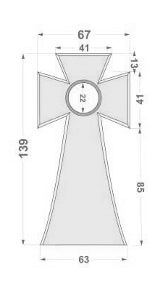  рис.1.2 Розміри тильної та фронтальної частини пам’ятника намогильної споруди зразка №1
3 | ОПИС ЗРАЗКА № 2  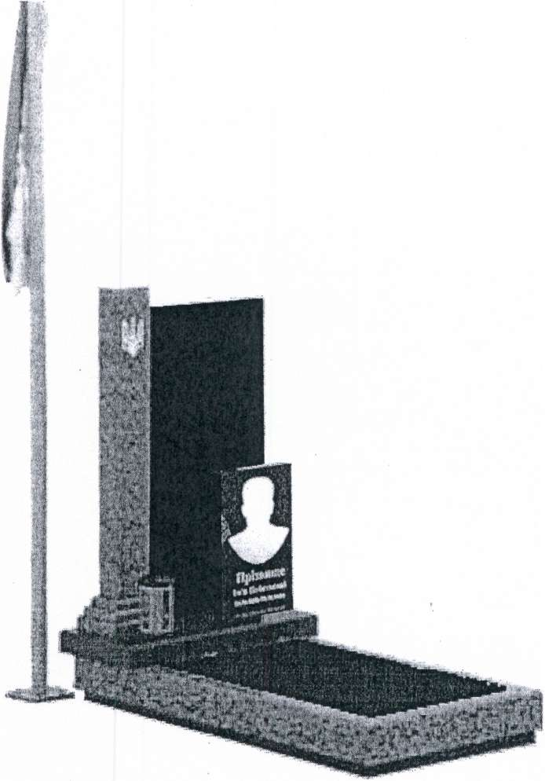  Намогильна споруда складається з цоколя з намогильною плитою, тумби, вази та пам'ятника, який складається з трьох прямокутних частин: стели, меморіальної плити та виносної частини меморіальної плити. Елементи споруди виконуються з полірованого природного каменю темного кольору. Стела та цоколь виконуються з полірованого природного каменю світлого кольору.  На виносній частині меморіальної плити розміщуються портрет загиблого (померлого) (за наявності), дата його народження і смерті, прізвище, власне ім'я, по батькові (за наявності), військове звання, а також, за бажанням виконавця волевиявлення загиблого (померлого) або особи, яка зобов'язалася його поховати, може карбуватися зображення релігійної символіки та відомості про державні нагороди (за наявності).  На стелі розташовується офіційне зображення Герба України. За наявності відповідного волевиявлення офіційне зображення Герба України може бути замінено на зображення, стилізоване відповідно до символів Збройних Сил України.  З правого боку від пам'ятника встановлюється Державний Прапор України.  Загальні габаритні розміри намогильної споруди становлять, мм:  довжина - 1800;  ширина - 1000;  висота - 1700.  Інші розміри, характеристики та вимоги, у тому числи технологічні, визначаються державними нормами та стандартами України | 3 | ОПИС ЗРАЗКА № 2  Основними елементами намогильної споруди є намогильна плита, постамент та пам’ятник. Додатковими елементами намогильної споруди є ваза для квітів або ліхтар.  рис.2.1 Загальний зовнішній вид намогильної споруди зразка №2  Намогильна плита складається з основи, цоколя та покривної плити; пам'ятник складається зі стели, фронтальної частини та меморіальної плити. Стела розташовується на піраміді висотою 15,0 см. Піраміда виконується з трьох сходинок. Висота кожної сходинки складає 5,0 см. Ширина і довжина кожної сходинки (починаючи з нижньої) складають 30,0х30,0 см, 25,0х25,0 см та 20,0х20,0 см відповідно.  Елементи споруди виконуються з полірованого природного каменю темного кольору. Стела з пірамідою та цоколь виконуються з полірованого природного каменю світлого кольору. Розміри основних елементів споруди та їх складових наведено у таблиці 1.2.  На меморіальній плиті виконується методом «світлина в склі» портрет загиблого (померлого) (за наявності), висотою не більше 50,0 см та шириною не більше 40,0 см; карбується прізвище, власне ім'я, по батькові (за наявності), дата його народження і смерті, військове звання. За бажанням виконавця волевиявлення загиблого (померлого) або особи, яка зобов'язалася його поховати, на меморіальній плиті може розміщуватись зображення релігійної символіки та відомості про державні нагороди (за наявності).  На фронтальній частини пам'ятника виконуються написи «Героям» і «Слава». На стелі згори розташовується офіційне зображення Герба України. За наявності відповідного волевиявлення офіційне зображення Герба України може бути замінено на зображення, стилізоване відповідно до символів Збройних Сил України. Всі написи на намогильній споруді виконуються виключно українською мовою.  З правого боку від пам'ятника встановлюється Державний Прапор України.  Загальні габаритні розміри намогильної споруди становлять, см:  довжина – 180,0; ширина – 100,0; висота – 170,0.  Загальний зовнішній вид споруди наведено на рис. 2.1.  Табл. 1.2  Розміри основних елементів намогильної споруди зразка №2 та їх складових, см  № п/п основні елементи та їх складові довжина ширина товщина  1 намогильна плита (габаритні розміри) 180,0 90,0 25,0  1.1 основа 176,0 86,0 5,0  1.2 цоколь 180,0 90,0 15,0  1.3 покривна плита 135,0 80,0 5,0  2 постамент 45,0 100,0 10,0  висота ширина товщина  3 пам’ятник (габаритні розміри) 140,0 90,0 -  3.1 стела 140,0* 15,0 15,0  3.2 фронтальна частина 130,0 60,0 8,0  3.3 меморіальна плита 90,0 50,0 8,0  * Висота стели разом з пірамідою  Інші розміри, характеристики та вимоги, у тому числи технологічні, визначаються державними нормами та стандартами України.  Додатковий елемент намогильної споруди (ваза для квітів або ліхтар) встановлюється за бажанням виконавця волевиявлення загиблого (померлого) або особи, яка зобов'язалася його поховати.
4 | Відсутній | 4 | Додаток 2  до рішення Київської міської ради  від 15.06.2023 № 6505/6546  Опис зразка пам’ятної плити, яка встановлюється на колумбарній ніші загиблого (померлого)  На колумбарній ніші загиблого (померлого) встановлюється пам’ятна плита з природного каменю. Розмір пам’ятної плити, матеріал її виготовлення та колір матеріалу встановлюється проєктом колумбарію. На пам’ятній плиті згори розташовується офіційне зображення Герба України симетрично якого виконуються написи «Героям» і «Слава». Карбується прізвище, власне ім’я, по батькові (за наявності), військове звання та дата народження і смерті.  За наявності відповідного волевиявлення офіційне зображення Герба України може бути замінено на зображення, стилізоване відповідно до символів Збройних Сил України.  Портрет загиблого (померлого) (за наявності) методом «світлина в склі» а також карбування інших написів (релігійна символіка, відомості про державні нагороди) виконуються за можливості їх естетичного розміщення та за бажанням виконавця волевиявлення загиблого (померлого) або особи, яка зобов'язалася його поховати.  Всі написи виконуються виключно українською мовою.

